01-094 Пожарная автоцистерна емкостью примерно 1 м3 с ДПО и передним насосом ПД-10 на базе бортового ГАЗ-ММ 4х2, боевой расчет 2 чел., полный вес до 3.31 тн, 50 лс, 70 км/час, место и время изготовления не определено.
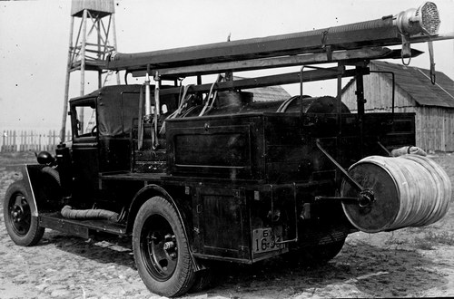

Благодаря усилиям людей, не равнодушных к нашей истории, и трудам не малым удалось найти фотографию пожарной автоцистерны на шасси ГАЗ-ММ, которая с некоторыми допусками могла бы послужить прототипом этой модели. К сожалению, фото не сопровождала никакая дополнительная информация, но уже не плохо, ведь появилась надежда, что со временем усилиями сообщества любителей отечественной пожарной техники пробел по поводу этой АЦ заполнится.

